21 ноября – Международный день отказа от курения!

21 ноября, в Международный день отказа от курения, заместитель главного врача по организационно методической работе, специалист кабинета медицинской помощи при отказе от курения, Маргарита Александровна Кислова провела конференцию для медицинских работников ГУЗ «ЛГП №1» на тему « Роль медицинских работников в повышении мотивации пациента к отказу от курения»
Подробно разбирались вопросы действий медицинских работников при первичном обращении в медицинскую организацию, а так же Приказ управления здравоохранения Липецкой области от 25.08.2017г №1085 «Об организации деятельности кабинетов медицинской помощи при отказе от курения в медицинских организациях Липецкой области»
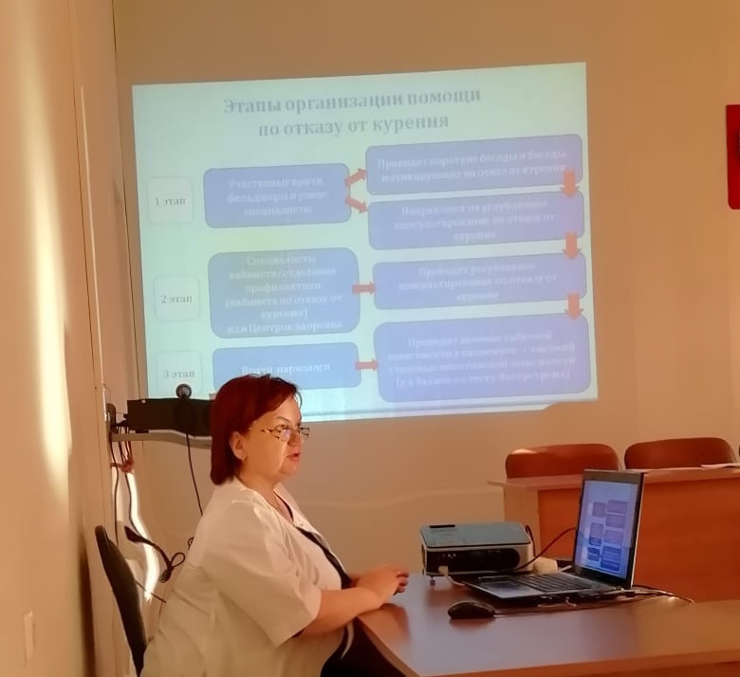

Фельдшер отделения медицинской профилактики ГУЗ «ЛГП №1» Ю.А.Шидловская

